ИСА Жазира Ержанқызы,
«Al Farabi Bilim» мектебінің химия пәні мұғалімі.
Шымкент қаласы

ЖАСЫЛ ХИМИЯ: ТҰРАҚТЫ ДАМУҒА БАҒЫТТАЛҒАН ЗАМАНАУИ ЗЕРТТЕУЛЕР

XXI ғасырда адамзат алдында тұрған ең маңызды міндеттердің бірі — табиғатты қорғау және тұрақты даму қағидаларын ұстану. Өнеркәсіп, энергетика, ауыл шаруашылығы және басқа да салаларда пайда болатын экологиялық проблемалар химия ғылымының назарын осы мәселелерді шешуге аударды. Осы контексте жасыл химия (green chemistry) — химиялық процестер мен өнімдерді экологиялық қауіпсіз, тиімді және экономикалық тұрғыдан қолайлы етуге бағытталған ғылым саласы ретінде дамып келеді.
Бұл мақалада жасыл химияның негізгі қағидалары, оның тұрақты даму мақсаттарындағы рөлі, заманауи зерттеулер мен технологиялар қарастырылады. Сондай-ақ, жасыл химияның практикада қолданыс мысалдары мен оның болашағы туралы ойлар ұсынылады.
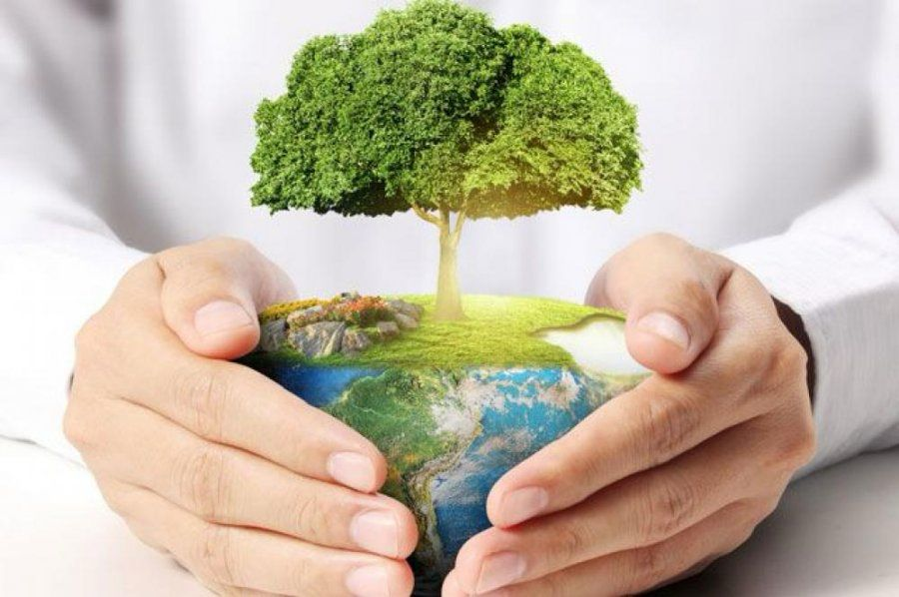
Жасыл химияның мәні мен қағидалары
Жасыл химия — бұл химиялық өндірістің және зерттеулердің қоршаған ортаға зиянын азайтуға бағытталған тұжырымдама. Оның мақсаты — химиялық реакцияларды, материалдарды және процестерді қайта қарастырып, оларды экологиялық таза, қауіпсіз әрі тиімді ету.
Жасыл химияның он екі негізгі қағидасы Дэвисон және Анстоннан бастау алған (Paul Anastas және John Warner, 1998 жылы):
- Қауіпті заттарды азайту немесе қолданбау.
- Қауіпсіз химиялық реагенттерді қолдану.
- Токсиктілігі төмен материалдар пайдалану.
- Қалдықтарды азайту, қалдықсыз өндірісті көздеу.
- Энергияны үнемдеу және процестерді төмен температурада жүргізу.
- Қайта өңделетін және биоыдырайтын материалдарды қолдану.
- Қауіпсіз реакцияны қамтамасыз ету және жарылыс, улы заттардың бөлінуін болдырмау.
- Тұрақты және жаңартылатын ресурстардан алынған шикізаттар қолдану.
- Процестердің тиімділігін арттыру.
- Қажетсіз аралық заттар мен кезеңдерді жою.
- Химиялық өнімдерді қолдану мерзімінде зиянсыз болуын қамтамасыз ету.
- Қауіпсіздік пен қоршаған ортаға әсерін бақылау.
Осы қағидалар химиялық өндірісті экологиялық жағынан таза етуге мүмкіндік береді.
Тұрақты даму мен жасыл химия
Жасыл химия тұрақты дамудың негізі болып табылады. Біріккен Ұлттар Ұйымының тұрақты даму мақсаттарының бірі — қоршаған ортаны сақтау және табиғи ресурстарды ұтымды пайдалану. Осы мақсатқа жету үшін өнеркәсіпте қолданылатын химиялық процестерді қайта қарау қажет.
Жасыл химияның тұрақты даму саласындағы рөлі:
- Қоршаған ортаның ластануын азайту: химиялық өндірістен шығатын улы қалдықтарды төмендету.
- Энергия үнемдеу: химиялық реакцияларды аз энергиямен жүргізу.
- Ресурстарды ұтымды пайдалану: жаңартылатын шикізаттарды қолдану.
- Қауіпсіздік: адам денсаулығына зиянсыз технологияларды енгізу.
Бұл тұрғыдан жасыл химия — экология мен экономика арасындағы тепе-теңдікті қамтамасыз етудің тиімді жолы.
Заманауи зерттеулер мен технологиялар
Қазіргі кезде жасыл химия саласында көптеген жаңалықтар мен технологиялар жасалып жатыр. Олардың бірнешеуіне тоқталсақ:
1. Биокатализаторларды қолдану
Катализаторлар химиялық реакциялардың жылдамдығын арттырады. Биокатализаторлар — ферменттер немесе микроорганизмдер негізінде жасалған катализаторлар. Олар реакцияларды төмен температурада, экологиялық таза жағдайда жүргізуге мүмкіндік береді.
2. Жаңартылатын энергия көздері
Химиялық өндірісте энергия көзі ретінде күн, жел, биомасса энергиясын пайдалану зерттелуде. Бұл көмір және мұнай сияқты қазба отындарын азайтып, экологиялық зиянды төмендетеді.
3. Қайта өңделетін және биоыдырайтын материалдар
Пластиктер мен полимерлердің орнына биоыдырайтын материалдар қолданылады. Мысалы, полилактид (PLA) — жүгеріден алынатын биоыдырайтын полимер.
4. Сумен жұмыс істеу технологиялары
Көптеген химиялық реакциялар суда жүргізілсе, органикалық еріткіштерге деген қажеттілік азаяды. Бұл экологиялық тұрғыдан тиімді.
Практикалық қолдану мысалдары
- Фармацевтика индустриясы: Жасыл химия принциптері дәрі-дәрмектер өндірісінде қолданылып, токсиндер мен қалдықтарды азайтты. Мысалы, «Эко-достық» синтез әдістері арқылы дәрілерді шығару кезінде улы реагенттерден бас тартылды.
- Химиялық тазартқыштар: Қазіргі кезде биоыдырайтын, экологиялық қауіпсіз тазартқыштар кеңінен таралуда.
- Пластик өндірісі: Жаңа биополимерлер мен компостталатын материалдар пластиктің орнына пайдаланылуда, бұл қатты қалдықтарды азайтуға мүмкіндік береді.
- Жанармай өндірісі: Биожанармайлар мен сутекті отын өндірісі жасыл химияның негізінде дамуда.
Қиындықтар мен болашақ бағыттар
Жасыл химияның дамуына кедергі келтіретін факторлар да бар:
- Қаржылық шығындардың көп болуы.
- Технологиялардың күрделілігі және оларды өнеркәсіпке енгізудің қиындығы.
- Кейбір жаңа материалдардың қасиеттері мен ұзақ мерзімді әсерінің толық зерттелмеуі.
Дегенмен, жасыл химияның болашағы зор. Ғалымдар экологиялық қауіпсіз, тиімді химиялық процестерді одан әрі жетілдіру үстінде. Бұл бағытта Қазақстан да өзінің ұлттық бағдарламаларын жүзеге асырып келеді.
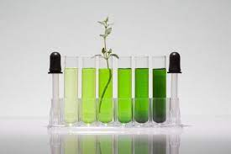
Жасыл химия — экология мен экономика арасындағы үйлесімдікті қамтамасыз ететін, тұрақты даму мақсаттарына бағытталған ғылым саласы. Оның қағидалары мен әдістері химиялық өндірістердің экологиялық қауіпсіздігін арттырып, ресурстарды үнемдеуге мүмкіндік береді. Заманауи зерттеулер биокатализаторларды, жаңартылатын энергия көздерін, биоыдырайтын материалдарды қолдануды кеңейтіп, химия ғылымының дамуына жаңа серпін беруде.
Қазақстанның жасыл химияны дамытуы экологиялық қауіпсіз және экономикалық тиімді өндірістерді қалыптастыруға септігін тигізеді. Сондықтан осы саланы дамытуға мемлекеттік қолдау көрсету, ғылыми зерттеулерді ынталандыру және жас ғалымдарды дайындау аса маңызды.
Жасыл химия — біздің болашағымыздың кепілі, әрі адамзаттың табиғатпен үйлесімді өмір сүруіне негіз болады.

